Министерство науки и высшего образования Российской Федерации Федеральное государственное автономное образовательное учреждение высшего образования

**«Пермский национальный исследовательский политехнический университет»**

Электротехнический факультет  
Кафедра «Информационные технологии и автоматизированные системы» направление подготовки: 09.03.04 – «Программная инженерия»

# Лабораторная работа №8 "Блоковый ввод-вывод"

Выполнил студент гр. РИС-24-3б

Жиряков Леонид Антонович

Проверил:

Доцент кафедры ИТАС   
Ольга Андреевна Полякова

______________ _______________ (оценка) (подпись)

____________________

(дата)

г. Пермь, 2024

Вариант 8.

Постановка задачи:

Структура "Покупатель":

* фамилия, имя, отчество;
* домашний адрес;
* номер телефона;
* номер кредитной карточки.

Удалить 3 элемента из начала файла, добавить 3 элемента в конец файла.

Блок-схема:

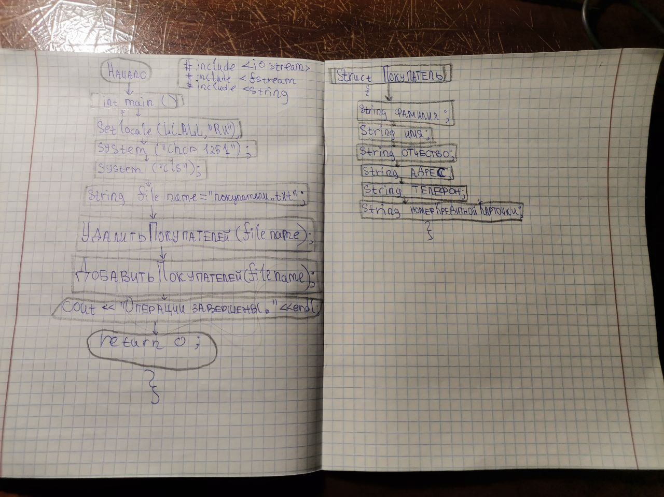

Код:

#include <iostream>

#include <fstream>

#include <string>

using namespace std;

// Определение структуры "Покупатель"

struct Покупатель

{

string фамилия;

string имя;

string отчество;

string адрес;

string телефон;

string номерКредитнойКарточки;

};

// Функция для удаления первых трех покупателей из файла

void удалитьПокупателей(const string& filename)

{

setlocale(LC_ALL, "RU");

system("chcp 1251");

system("cls");

ifstream inputFile(filename);

ofstream tempFile("temp.txt");

if (!inputFile.is_open() || !tempFile.is_open())

{

cerr << "Ошибка открытия файла!" << endl;

return;

}

Покупатель покупатель;

int count = 0;

// Пропускаем первые три записи

while (count < 3 && getline(inputFile, покупатель.фамилия))

{

getline(inputFile, покупатель.имя);

getline(inputFile, покупатель.отчество);

getline(inputFile, покупатель.адрес);

getline(inputFile, покупатель.телефон);

getline(inputFile, покупатель.номерКредитнойКарточки);

count++;

}

// Копируем оставшиеся записи во временный файл

while (getline(inputFile, покупатель.фамилия))

{

getline(inputFile, покупатель.имя);

getline(inputFile, покупатель.отчество);

getline(inputFile, покупатель.адрес);

getline(inputFile, покупатель.телефон);

getline(inputFile, покупатель.номерКредитнойКарточки);

tempFile << покупатель.фамилия << endl;

tempFile << покупатель.имя << endl;

tempFile << покупатель.отчество << endl;

tempFile << покупатель.адрес << endl;

tempFile << покупатель.телефон << endl;

tempFile << покупатель.номерКредитнойКарточки << endl;

}

inputFile.close();

tempFile.close();

// Заменяем оригинальный файл временным

remove(filename.c_str());

rename("temp.txt", filename.c_str());

}

// Функция для добавления новых покупателей в конец файла

void добавитьПокупателей(const string& filename)

{

setlocale(LC_ALL, "RU");

system("chcp 1251");

system("cls");

ofstream outputFile(filename, ios::app); // Открываем файл для добавления

if (!outputFile.is_open())

{

cerr << "Ошибка открытия файла!" << endl;

return;

}

for (int i = 0; i < 3; i++)

{

Покупатель покупатель;

cout << "Введите данные покупателя " << (i + 1) << ":" << endl;

cout << "Фамилия: ";

cin >> покупатель.фамилия;

cout << "Имя: ";

cin >> покупатель.имя;

cout << "Отчество: ";

cin >> покупатель.отчество;

cout << "Адрес: ";

cin >> покупатель.адрес;

cout << "Телефон: ";

cin >> покупатель.телефон;

cout << "Номер кредитной карточки: ";

cin >> покупатель.номерКредитнойКарточки;

// Записываем данные в файл

outputFile << покупатель.фамилия << endl;

outputFile << покупатель.имя << endl;

outputFile << покупатель.отчество << endl;

outputFile << покупатель.адрес << endl;

outputFile << покупатель.телефон << endl;

outputFile << покупатель.номерКредитнойКарточки << endl;

}

outputFile.close();

}

int main()

{

setlocale(LC_ALL, "RU");

system("chcp 1251");

system("cls");

string filename = "покупатели.txt"; // Имя файла

// Удаляем первых 3 покупателя

удалитьПокупателей(filename);

// Добавляем 3 новых покупателя

добавитьПокупателей(filename);

cout << "Операции завершены." << endl;

return 0;

}

Вывод:

